ГУАП
ФАКУЛЬТЕТ СРЕДНЕГО ПРОФЕССИОНАЛЬНОГО ОБРАЗОВАНИЯ

ПРЕПОДАВАТЕЛЬ |  |  |  | И.Л.Рохманько
должность, уч. степень, звание |  | подпись, дата |  | инициалы, фамилия

ОТЧЕТ О ЛАБОРАТОРНЫХ РАБОТАХ
по дисциплине: Основы алгоритмизации и программирования
РАБОТЫ ВЫПОЛНИЛ
СТУДЕНТ ГР. | С326 |  |  |  | А.Ю.Казакова
 |  |  | подпись, дата |  | инициалы, фамилия

Санкт-Петербург 2024
СОДЕРЖАНИЕ
Оглавление
Лабораторная работа №2 3
Лабораторная работа №3 5
Лабораторная работа №4 11
Лабораторная работа №5. 16
Лабораторная работа №6 19
Практическая работа по теме Класс-контейнер вектор 22
Лабораторная работа №7 29
Лабораторные работа №8 35
Лабораторная работа №9 40
Лабораторные работа № 12 46
Лабораторная работа №11 53
Лабораторная работа №13 56
Практическая работа 63
Лабораторная работа №14 68
Лабораторная работа №15 77

Лабораторная работа №2
Составление программ линейной структуры.
Цель работы: получить навыки составления и отладки программы линейного типа.
Задание 1 на составление логических выражений. Составить линейную программу, печатающую значение true, если указанное высказывание является истинным, и false — в противном случае.
Вариант 2. Сумма цифр данного трёхзначного числа N является чётным числом.
1* sum = (N / 100) + ((N % 100) / 10) + (N % 10);
2* cout << boolalpha << (((N >= 100 && N <= 999) || (N <= -100 && N >= -999)) && (sum % 2 == 0));
// Задача: Вывести true, если сумма цифр данного трёхзначного числа N является чётным числом.
#include <iostream>
#include <clocale> // Подключение библиотеки, для работы с локалью (здесь язык)
using namespace std;
int main() {
setlocale(LC_ALL, "Russian"); // Установка русского языка
int N;
cout << "Введите трёхзначное число: "; // Вывод приглашения к вводу
cin >> N; // Считывание числа
int sum = (N / 100) + ((N % 100) / 10) + (N % 10); // Подсчёт суммы цифр
cout << boolalpha << (((N >= 100 && N <= 999) || (N <= -100 && N >= -999)) && (sum % 2 == 0)); // Вывод результата
return 0;
}
Исходные данные и результаты решения:
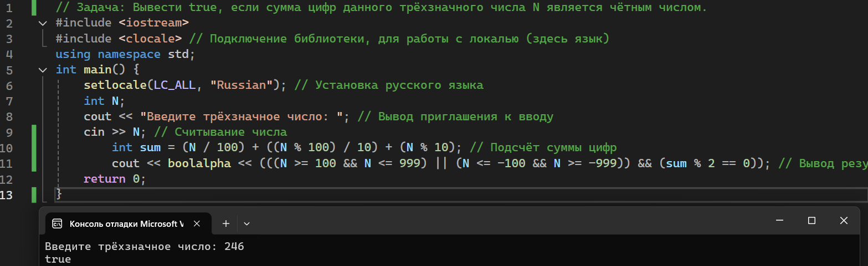
Рис. 1 – Первый результат true
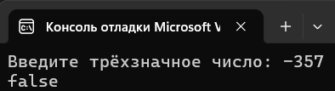
Рис. 2 – Второй результат false

Лабораторная работа №3
Составление алгоритма и отладка программы разветвляющегося типа
Цель работы:
- Научиться составлять и анализировать схемы программ с разветвлениями вычислительного процесса и овладеть средствами языка С/С++ для реализации разветвлений.
- Освоить на практике средства отладки ветвящихся процессов, предоставляемые средой Visual C++

Задание 1: перечень индивидуальных заданий на оператор if: определить, попадает ли точка с координатами (х,у) в заштрихованную область.
Номер по списку 4. Вариант 18
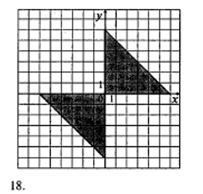
1* (((y > 0) && (x > 0) && (0 < x + y && x + y < 6)) || ((y < 0) && (x < 0) && (0 > x + y && x + y > -6)) || ((y == 0) && (x >= 0) && (x <= 6)) || ((y >= 0) && (x == 0) && (y <= 6)) || ((y == 0) && (x <= 0) && (x >= -6)) || ((y <= 0) && (x == 0) && (y >= -6)) || (y == -x + 6) || (y == -x - 6))
2* cout << "Точка входит в заштрихованную область";
3* cout << "Точка не входит в заштрихованную область";
// Определить, попадает ли точка с координатами (x,y) в заштрихованную область.
#include <iostream>
#include <clocale>
using namespace std;
int main() {
setlocale(LC_ALL, "Russian");
double x, y; // Объявление переменных
cout << "Введите x и y: "; // Ввод координаты x и y
cin >> x >> y; // Считывание
// Условие для того, чтобы точка входила в область
if (((y > 0) && (x > 0) && (0 < x + y && x + y < 6)) || ((y < 0) && (x < 0) && (0 > x + y && x + y > -6)) ||
((y == 0) && (x >= 0) && (x <= 6)) || ((y >= 0) && (x == 0) && (y <= 6)) || ((y == 0) && (x <= 0) && (x >= -6)) ||
((y <= 0) && (x == 0) && (y >= -6)) || (y == -x + 6) || (y == -x - 6)) {
cout << "Точка входит в заштрихованную область";
}
else {
cout << "Точка не входит в заштрихованную область";
}
return 0;
}
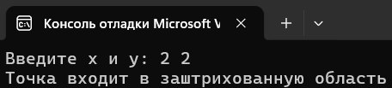
Рис. 1 – Проверка точки в области
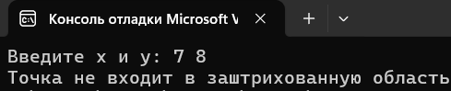
Рис. 2 – Проверка точки вне области
Задание 2: перечень индивидуальных заданий на оператор switch. Вариант 2. Вводится номер месяца. Определить название месяца года, следующего за заданным месяцем.
1* cout << "Введите корректный номер месяца";
// Вводится номер месяца. Определить название месяца года, следующего за заданным месяцем.
#include <iostream>
#include <clocale>
using namespace std;
int main() {
setlocale(LC_ALL, "Russian");
int month; // Объявление переменной
cout << "Введите номер месяца ";
cin >> month;
switch (month) { // Проверка значения переменной month
case 1:
cout << "Февраль";
break;
case 2:
cout << "Март";
break;
case 3:
cout << "Апрель";
break;
case 4:
cout << "Май";
break;
case 5:
cout << "Июнь";
break;
case 6:
cout << "Июль";
break;
case 7:
cout << "Август";
break;
case 8:
cout << "Сентябрь";
break;
case 9:
cout << "Октябрь";
break;
case 10:
cout << "Ноябрь";
break;
case 11:
cout << "Декабрь";
break;
case 12:
cout << "Январь";
break;
default:
cout << "Некорректный номер месяца";
}
return 0;
}
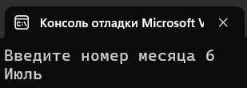
Рис. 3 - Вывод
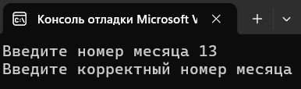
Рис. 4 – Проверка условия корректности
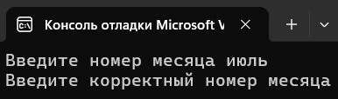
Рис. 5 – Проверка условия корректности

Лабораторная работа №4
Составление алгоритма и отладка циклической программы
Цель работы:
- Овладеть синтаксисом различных вариантов реализации циклических процессов на языке С/С++;
- Научиться отлаживать циклические программы в среде программирования (Visual C++, online компиляторе);
- Осуществить ввод исходных данных и вывод результатов решения задач с помощью функций ввода/вывода в стиле С и с использованием объектно-ориентированных средств ввода/вывода.
Задание. Вариант 2.
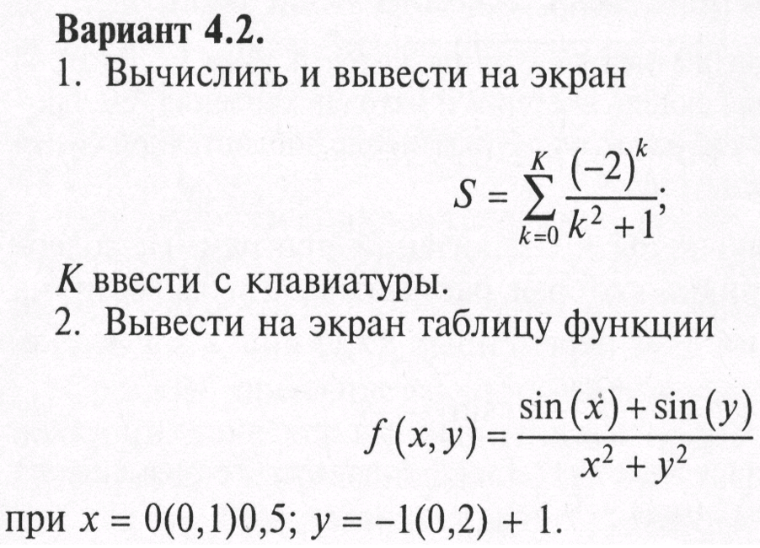
1* S += (pow(-2, k)) / (pow(k, 2) + 1);
++k;
2* cout << "Oshibka. Vvedite polozitelnoe znachenie";
3* cout << "Summa S = " << S << endl;
#include <iostream>
#include <cmath> // Для pow
using namespace std;
int main() {
int K;
cout << "VVedite celoe znachenie K: ";
cin >> K;
if (K >= 0) {
double S = 0; // Инициализируем сумму S
int k = 0; // Инициализация счетчика цикла
while (k <= K) {
// Вычисление и добавление очередного элемента последовательности к сумме S
S += (pow(-2, k)) / (pow(k, 2) + 1);
++k; // Увеличение счетчика цикла на 1
}
cout << "Summa S = " << S << endl; // Вывод суммы S
}
else {
cout << "Oshibka. Vvedite polozitelnoe znachenie"; // Ошибка при K <= 0
}
return 0;
}
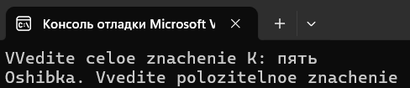
Рис. 1 – Проверка ввода со значением типа не int

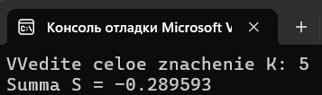
Рис. 2 – Вывод

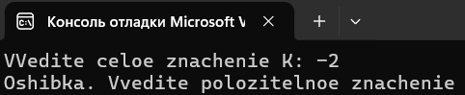
Рис. 3 – Проверка ввода с отрицательным значением

1* printf("Vvedite x, x1, y, y1, shag x, shag y: ");
printf("%4s |%4s |%4s\n", "x", "y", "f");
2* printf("%5.2f|%5.2f|delenie na null\n",x,y);
3* printf("%5.2f|%5.2f|%5.2f\n", x, y, f);
#include <stdio.h>
#include <cmath> // Для pow
#include <conio.h> // Для _getch()
int main() {
float x, x1, y, y1, f, hx, hy, z, y0;
// Ввод данных
printf("Vvedite x, x1, y, y1, shag x, shag y: ");
scanf_s("%f %f %f %f %f %f", &x, &x1, &y, &y1, &hx, &hy);
printf("%4s |%4s |%4s\n", "x", "y", "f");
y0 = y;
// Вычисление и вывод результатов
for (x = x; x <= x1; x += hx) {
y = y0; // Инициализация y на каждой итерации x
do {
x = round(x * 100) / 100;
y = round(y * 100) / 100;
z = pow(x, 2) + pow(y, 2);
if (z == 0) {
printf("%5.2f|%5.2f|delenie na null\n", x, y);
}
else {
f = (sin(x) + sin(y)) / z;
printf("%5.2f|%5.2f|%5.2f\n", x, y, f);
}
y += hy; // Увеличиваем y на шаг hy
} while (y <= y1); // Продолжаем пока y меньше или равно y1
}
_getch();
return 0;
}
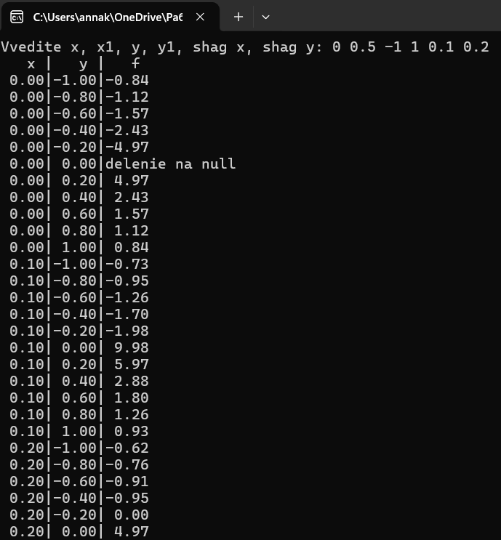
Рис. 4 – Таблица

Лабораторная работа №5.
Разработка алгоритма, отладка и тестирование программы обработки элементов одномерного массива.
Цель работы: получить навыки в составлении алгоритма и отладки программы обработки элементов одномерного массива.
Вариант № 2. Дан массив A [N]. Определить наибольший четный элемент массива.
1* cout << "Vvedite kolichestvo elementov: ";
2* cout << "Vvedite " << i + 1 << " element: ";
3* A[i] % 2 == 0
4* max == -1 || A[i] > max
5* cout << "Naibol'shee chetnoe znachenie: " << max << endl;
6* cout << "Chetnih elementov net" << endl;
7* cout << "Oshibka. Kolichestvo dolzno bol'she 0" << endl;
// Дан массив A[N]. Определить наибольший четный элемент массива.
#include <iostream>
using namespace std;
int main() {
int N, A[1000]; // Массив
cout << "Vvedite kolichestvo elementov: "; // Ввод количества элементов
cin >> N;

if (N < 1) { // Проверка значения количества
cout << "Oshibka. Kolichestvo dolzno bol'she 0" << endl;
return 1; // Завершение программы
}

for (int i = 0; i < N; i++) { // Ввод элементов массива
cout << "Vvedite " << i + 1 << " element: ";
cin >> A[i];
}
int max = -1; // Инициализация максимального четного элемента -1
// Поиск наибольшего четного элемента
for (int i = 0; i < N; i++) { // Перебирание элементов
// Проверяем, является ли элемент четным
if (A[i] % 2 == 0) {
if (max == -1 || A[i] > max) {
max = A[i]; // Обновляем максимальный четный элемент
}
}
}
// Вывод результата
if (max != -1) {
cout << "Naibol'shee chetnoe znachenie: " << max << endl;
}
else {
cout << "Chetnih elementov net" << endl;
}
return 0;
}
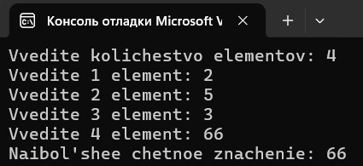
Рис. 1 – Нахождение наибольшего чётного
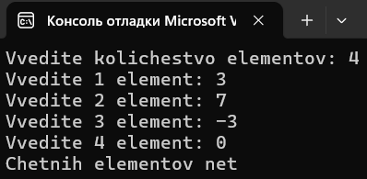
Рис. 2 – Чётных элементов нет

Лабораторная работа №6
Разработка алгоритма, отладка и тестирование программы обработки элементов двумерного массива
Цель работы: получить навыки в составлении алгоритма и отладке программы обработки элементов двумерного массива.
Вариант №2. Задан двумерный массив А (N, N). Определить, что больше: сумма элементов каждой строки или соответствующего столбца.
1* cout << "Матрица A:\n";
2* int sumstroka = 0; int sumstolbec = 0;
3* sumstroka += A[i][j]; sumstolbec += A[j][i];
4* sumstroka > sumstolbec
5* Сумма строки больше суммы столбца.
6* Сумма столбца больше суммы строки.
7* Сумма строки и столбца равны.
8* sumstroka < sumstolbec
// Задан двумерный массив А (N, N).
// Определить, что больше: сумма элементов каждой строки или соответствующего столбца.
#include <iostream>
using namespace std;
#include <clocale>
int main() {
setlocale(LC_ALL, "Russian");
int A[100][100], N; // Объявление двумерного массива и переменной для размера матрицы
cout << "Введите размер квадратной матрицы: "; // Запрос размера матрицы
cin >> N;
// Ввод элементов матрицы
for (int i = 0; i < N; i++) {
for (int j = 0; j < N; j++) {
cout << "A[" << i << "][" << j << "]= "; // Запрос элемента матрицы
cin >> A[i][j]; // Считывание элемента матрицы
}
}
// Вывод матрицы
cout << "Матрица A:\n";
for (int i = 0; i < N; i++) {
for (int j = 0; j < N; j++) {
cout << A[i][j] << " "; // Вывод элемента матрицы
}
cout << "\n"; // Переход на новую строку после вывода строки матрицы
}
// Сравнение суммы элементов каждой строки и соответствующего столбца
for (int i = 0; i < N; i++) {
int sumstroka = 0; // Переменная для хранения суммы строки
int sumstolbec = 0; // Переменная для хранения суммы столбца

for (int j = 0; j < N; j++) {
sumstroka += A[i][j]; // Накопление суммы элементов текущей строки
sumstolbec += A[j][i]; // Накопление суммы элементов текущего столбца
}
// Вывод результатов суммы строки и столбца
cout << "Сумма строки " << i << ": " << sumstroka << endl;
cout << "Сумма столбца " << i << ": " << sumstolbec << endl;
// Сравнение сумм и вывод результата
if (sumstroka > sumstolbec) {
cout << "Сумма строки больше суммы столбца.\n";
}
else if (sumstroka < sumstolbec) {
cout << "Сумма столбца больше суммы строки.\n";
}
else {
cout << "Сумма строки и столбца равны.\n";
}
}
return 0;
}
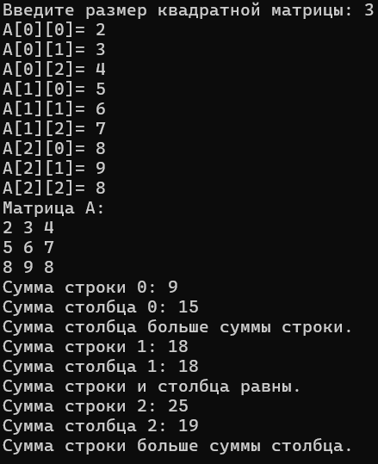
Рис. 1 – Матрица с размером 3
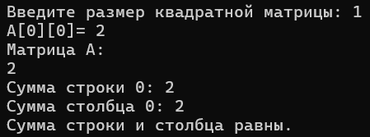
Рис. 2 – Единичная матрица

Практическая работа по теме Класс-контейнер вектор
Номер в списке 4. Вариант 1
Дана последовательность вещественных чисел. Удалить все элементы, кратные числу Х. (пояснение: значение элемента кратно числу Х). Среди оставшихся элементов найти номера максимальных элементов до и после сортировки. Использовать функции с предикатом. Все данные вводить с клавиатуры.
Блок схема для main:
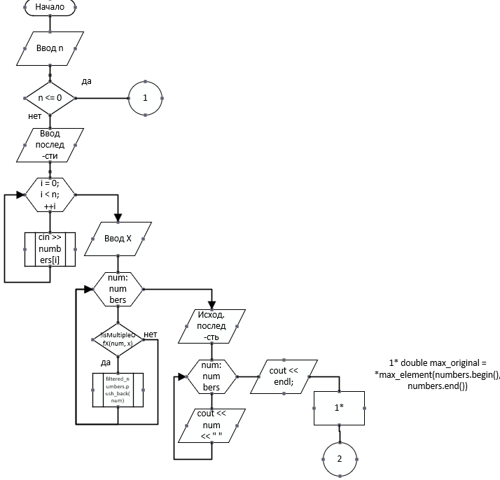
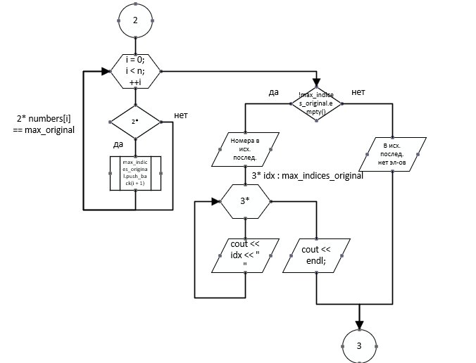
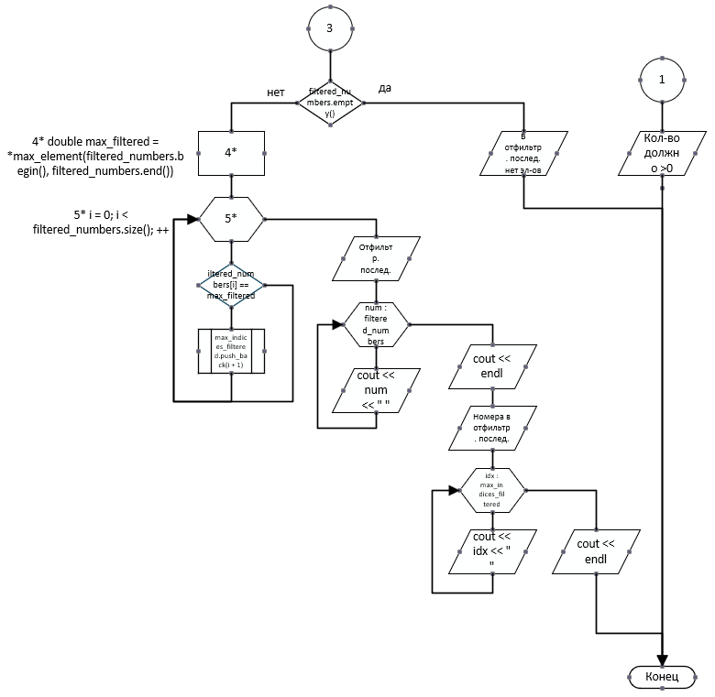
Блок схема для bool isMultipleOfX(double num, double x):
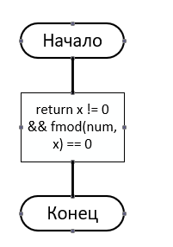
/*Дана последовательность вещественных чисел.Удалить все элементы, кратные числу Х.(пояснение: значение элемента
кратно числу Х).Среди оставшихся элементов найти номера максимальных элементов до и после сортировки.
Использовать функции с предикатом.Все данные вводить с клавиатуры.*/
#include <iostream>
#include <vector>
#include <algorithm>
#include <cmath>
using namespace std;
// Функция-предикат для проверки, кратно ли число num числу x
bool isMultipleOfX(double num, double x) {
// Проверяем, делится ли num на x (учитывая деление с остатком)
return x != 0 && fmod(num, x) == 0;
}
int main() {
setlocale(LC_ALL, "Russian"); // Устанавливаем локализацию для вывода текста на русском языке
int n; // Переменная для хранения количества элементов последовательности
cout << "Введите количество элементов последовательности: ";
cin >> n; // Считываем количество элементов последовательности
// Проверка на некорректный ввод количества элементов
if (n <= 0) {
cout << "Количество элементов должно быть больше нуля." << endl; // Выводим сообщение об ошибке
return 1; // Завершаем программу с кодом ошибки
}
vector<double> numbers(n); // Создаем вектор для хранения последовательности вещественных чисел
cout << "Введите последовательность вещественных чисел:" << endl;
for (int i = 0; i < n; ++i) { // Перебираем индексы от 0 до n-1
cin >> numbers[i]; // Считываем элементы последовательности по одному
}
double x; // Переменная для хранения числа X
cout << "Введите число X: ";
cin >> x; // Считываем число X
// Фильтрация элементов, кратных X
vector<double> filtered_numbers; // Создаем вектор для хранения отфильтрованных чисел
for (double num : numbers) { // Перебираем все элементы исходной последовательности
if (!isMultipleOfX(num, x)) { // Если число не кратно X
filtered_numbers.push_back(num); // Добавляем его в отфильтрованный вектор
}
}
// Вывод исходной последовательности
cout << "Исходная последовательность: ";
for (double num : numbers) { // Перебираем элементы исходной последовательности
cout << num << " "; // Выводим каждый элемент через пробел
}
cout << endl;
// Поиск индексов максимальных элементов в исходной последовательности
double max_original = *max_element(numbers.begin(), numbers.end()); // Находим максимальное значение в последовательности
vector<int> max_indices_original; // Создаем вектор для хранения индексов максимальных элементов
for (int i = 0; i < n; ++i) { // Перебираем все элементы исходной последовательности
if (numbers[i] == max_original) { // Если текущий элемент равен максимальному
max_indices_original.push_back(i + 1); // Добавляем его индекс (с учетом 1, т.к. индексация начинается с 0)
}
}
// Проверяем, найдены ли максимальные элементы
if (!max_indices_original.empty()) { // Если вектор с индексами максимальных элементов не пуст
cout << "Номера максимальных элементов в исходной последовательности: ";
for (int idx : max_indices_original) { // Перебираем все индексы максимальных элементов
cout << idx << " "; // Выводим каждый индекс через пробел
}
cout << endl;
}
else { // Если в исходной последовательности нет элементов
cout << "В исходной последовательности нет элементов." << endl;
}
// Поиск максимального элемента в отфильтрованной последовательности
if (filtered_numbers.empty()) { // Если отфильтрованный вектор пуст
cout << "В отфильтрованной последовательности нет элементов." << endl;
}
else {
double max_filtered = *max_element(filtered_numbers.begin(), filtered_numbers.end()); // Находим максимальное значение
vector<int> max_indices_filtered; // Создаем вектор для хранения индексов максимальных элементов
// Перебираем все элементы отфильтрованной последовательности
for (size_t i = 0; i < filtered_numbers.size(); ++i) {
if (filtered_numbers[i] == max_filtered) { // Если текущий элемент равен максимальному
max_indices_filtered.push_back(i + 1); // Добавляем его индекс (с учетом 1)
}
}
// Вывод отфильтрованной последовательности
cout << "Отфильтрованная последовательность: ";
for (double num : filtered_numbers) { // Перебираем элементы отфильтрованной последовательности
cout << num << " "; // Выводим каждый элемент через пробел
}
cout << endl;
// Вывод индексов максимальных элементов в отфильтрованной последовательности
cout << "Номера максимальных элементов в отфильтрованной последовательности: ";
for (int idx : max_indices_filtered) { // Перебираем индексы максимальных элементов
cout << idx << " "; // Выводим каждый индекс через пробел
}
cout << endl;
}
return 0; // Завершаем программу
}
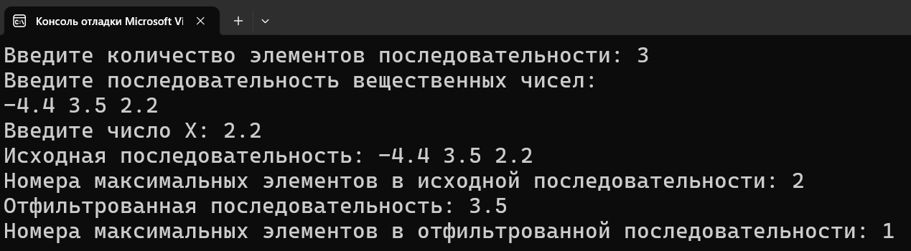
Рис. 1 - Проверка отрицательных значений
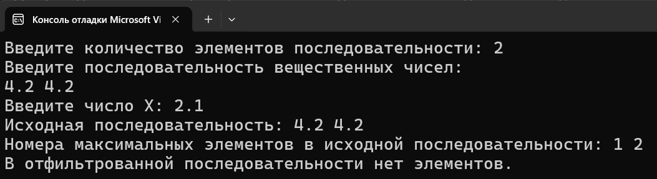
Рис. 2 - Вывод нескольих номеров и полная фильтрация последовательности
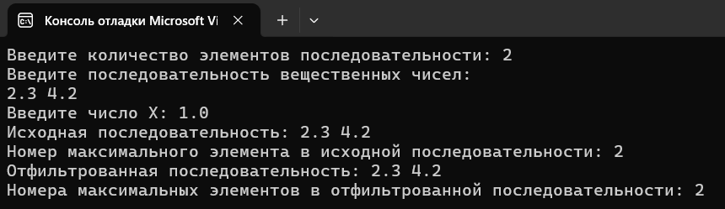
Рис. 3 - Ни одно число не кратно
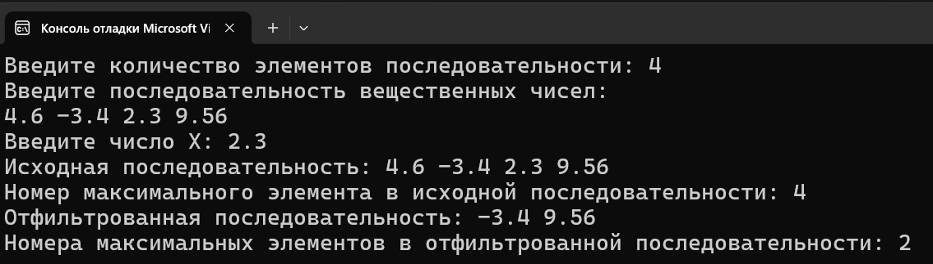
Рис. 4 - Последовательность фильтруется

Лабораторная работа №7
Обработки данных строкового типа
Цель работы:
1. Изучение особенностей строковых данных в языке С++ и операций над ними.
Использование механизма указателей для обработки строк.
2. Научиться отлаживать программы со строковыми данными в среде Visual C++
Вариант 2. Дана строка. Словом текста является последовательность цифр; между соседними словами – не менее одного пробела, за последним словом – точка. Найти и сохранить в строке те слова, в которых все четные цифры образуют неубывающую последовательность чисел. Все остальные слова удалить. Одну цифру не считать неубывающей последовательностью.
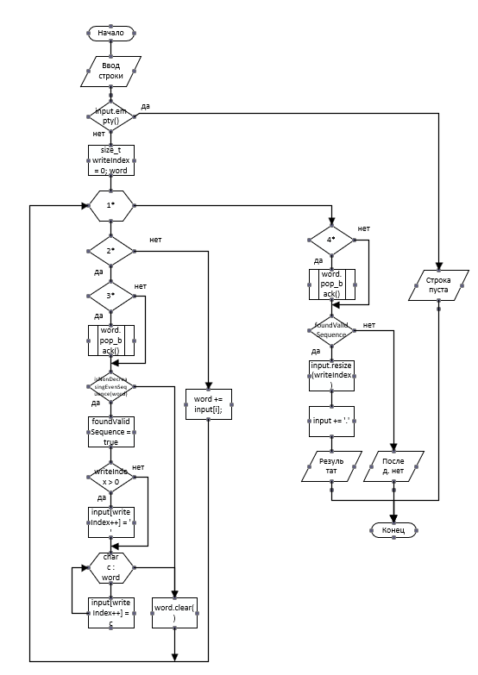
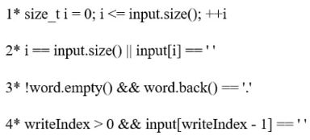
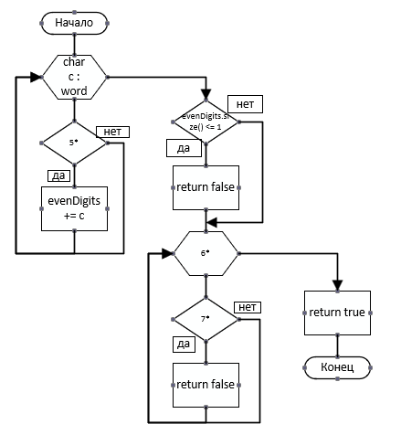
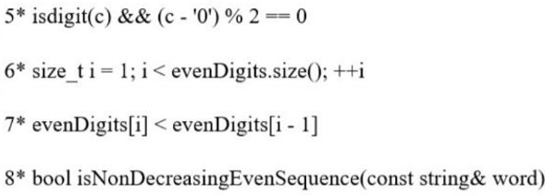

/*Дана строка. Словом текста является последовательность цифр; между соседними словами - не менее одного пробела,
за последним словом – точка.Найти и сохранить в строке те слова, в которых все четные цифры образуют неубывающую
последовательность чисел. Все остальные слова удалить. Одну цифру не считать неубывающей последовательностью.*/
#include <iostream>
#include <string>
#include <locale>
using namespace std;
// Функция для проверки, является ли последовательность четных цифр неубывающей
bool isNonDecreasingEvenSequence(const string& word) {
string evenDigits; // Строка для хранения четных цифр
// Проходим по каждому символу слова
for (char c : word) {
// Проверяем, является ли символ цифрой и четной
if (isdigit(c) && (c - '0') % 2 == 0) { //Выражение c - '0' используется для преобразования символа цифры в int значение
evenDigits += c; // Добавляем четную цифру в строку
}
}
// Проверяем, что имеется более одной четной цифры для проверки последовательности
if (evenDigits.size() <= 1) {
return false;
}
// Проверяем, что четные цифры не убывают
for (size_t i = 1; i < evenDigits.size(); ++i) {
if (evenDigits[i] < evenDigits[i - 1]) {
return false; // Если последовательность нарушена, возвращаем false
}
}
return true; // Последовательность неубывающая
}
int main() {
setlocale(LC_ALL, "Russian");
string input; // Входная строка
cout << "Введите строку (слова через пробел): ";
getline(cin, input);
if (input.empty()) { // Проверяем, пуста ли строка
cout << "Строка пуста" << endl;
return 0; // Завершение
}
size_t writeIndex = 0; // Позиция для записи "правильных" слов
string word; // Переменная для хранения текущего слова
bool foundValidSequence = false; // Флаг для проверки, найдены ли "правильные" слова
// Проходим по каждому символу входной строки
for (size_t i = 0; i <= input.size(); ++i) {
// Если достигли конца строки или пробела
if (i == input.size() || input[i] == ' ') {
// Удаляем точку с конца слова, если она есть
if (!word.empty() && word.back() == '.') {
word.pop_back();
}
// Проверяем, является ли слово "правильным"
if (isNonDecreasingEvenSequence(word)) {
foundValidSequence = true; // Нашли слово с нужной последовательностью
// Если это не первое слово, добавляем пробел перед ним
if (writeIndex > 0) {
input[writeIndex++] = ' ';
}
// Копируем "правильное" слово в выходную строку
for (char c : word) {
input[writeIndex++] = c;
}
}
word.clear(); // Очищаем текущее слово
}
else {
word += input[i]; // Добавляем символ к текущему слову
}
}
// Удаляем последний пробел, если он есть
if (writeIndex > 0 && input[writeIndex - 1] == ' ') {
--writeIndex;
}
// Если нашли хотя бы одно "правильное" слово
if (foundValidSequence) {
input.resize(writeIndex); // Обрезаем строку до нужной длины
input += '.'; // Добавляем точку в конце
cout << "Результат: " << input << endl; // Выводим результат
}
else {
cout << "Последовательности нет" << endl; // Сообщаем, что последовательности не найдено
}
return 0; // Завершаем программу
}
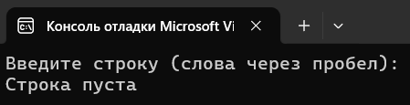
Рис. 1 – Пустая строка
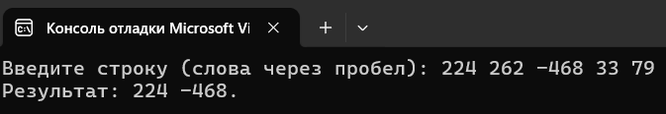
Рис. 2 – Пример с результатом
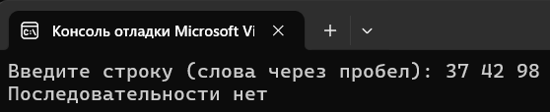
Рис. 3 – Последовательности нет

Лабораторные работа №8
Обработка массива структур
Цель работы:
1. Изучение особенностей данных типа структура в языке С++ и операций над ними.
2. Получить навыки разработки и отладки программы обработки массива структур в среде Visual C++;
Вариант № 2
Положение шахматных фигур на доске задается:
-- по горизонтали - буквами
-- по вертикали - цифрами
Определить, бьет ли ферзь произвольную фигуру.
Алгоритм для main():
Алгоритм для bool canQueenAttack(const ChessPiece& queen, const ChessPiece& target):
Алгоритм для bool isValidPosition(const string& position):
/*Положение шахматных фигур на доске задается:
-- по горизонтали - буквами
-- по вертикали - цифрами
Определить, бьет ли ферзь произвольную фигуру.
*/
#include <iostream>
#include <string>
#include <cctype> // Подключаем библиотеку для использования функции isalpha
#include <cstdlib> // Подключаем библиотеку для использования функции abs
using namespace std;

// Структура для шахматной фигуры
struct ChessPiece {
char column; // Буква, обозначающая горизонталь (a-h)
char row; // Цифра, обозначающая вертикаль (1-8)
};

// Функция для проверки, бьет ли ферзь другую фигуру
bool canQueenAttack(const ChessPiece& queen, const ChessPiece& target) {
// Проверка: ферзь бьет, если они находятся на одной вертикали, горизонтали или диагонали
return (queen.column == target.column // Одинаковая горизонталь (колонка)
|| queen.row == target.row // Одинаковая вертикаль (ряд)
|| (abs(queen.column - target.column) == abs(queen.row - target.row))); // Одинаковые диагонали
}

// Функция для проверки корректности ввода
bool isValidPosition(const string& position) {
return position.length() == 2 && // Должна быть длина 2
isalpha(position[0]) && (position[0] >= 'a' && position[0] <= 'h') && // Первая буква должна быть от a до h
(position[1] >= '1' && position[1] <= '8'); // Вторая цифра должна быть от 1 до 8
}

int main() {
setlocale(LC_ALL, "Russian");

ChessPiece queen; // Создаем объект для ферзя
string queenPosition; // Переменная для хранения позиции ферзя

// Получение корректной позиции ферзя
cout << "Введите позицию ферзя (буква и цифра без пробела): ";
cin >> queenPosition;

while (!isValidPosition(queenPosition)) { // Проверяем корректность ввода
cout << "Ошибка: Введите правильные данные (например, a1, h8)." << endl; // Сообщаем об ошибке
cout << "Введите позицию ферзя (буква и цифра без пробела): ";
cin >> queenPosition; // Запрашиваем ввод снова
}

queen.column = queenPosition[0]; // Сохраняем первую букву (колонка)
queen.row = queenPosition[1]; // Сохраняем вторую цифру (ряд)

ChessPiece target; // Создаем объект для целевой фигуры
string targetPosition; // Переменная для хранения позиции целевой фигуры

// Получение корректной позиции целевой фигуры
cout << "Введите позицию фигуры (буква и цифра без пробела): ";
cin >> targetPosition;

while (!isValidPosition(targetPosition)) { // Проверяем корректность ввода
cout << "Ошибка: Введите правильные данные (например, a1, h8)." << endl; // Сообщаем об ошибке
cout << "Введите позицию фигуры (буква и цифра без пробела): ";
cin >> targetPosition; // Запрашиваем ввод снова
}

target.column = targetPosition[0]; // Сохраняем первую букву (колонка)
target.row = targetPosition[1]; // Сохраняем вторую цифру (ряд)

// Проверка, находятся ли ферзь и целевая фигура на одной клетке
if (queen.column == target.column && queen.row == target.row) {
cout << "Ошибка: Ферзь и фигура находятся на одной клетке." << endl; // Сообщаем об ошибке
}
else {
// Проверяем, бьет ли ферзь фигуру
if (canQueenAttack(queen, target)) { // Вызываем функцию проверки
cout << "Ферзь бьет фигуру!" << endl; // Если да, выводим сообщение
}
else {
cout << "Ферзь не бьет фигуру." << endl; // Если нет, выводим другое сообщение
}
}

return 0;
}
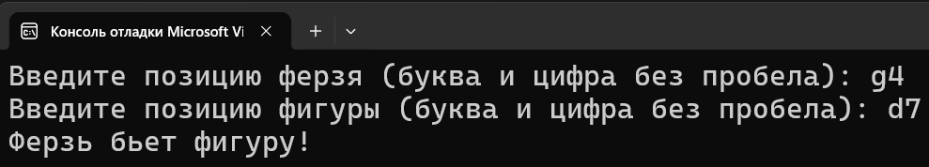
Рис. 1 – Ферзь бьёт фигуру
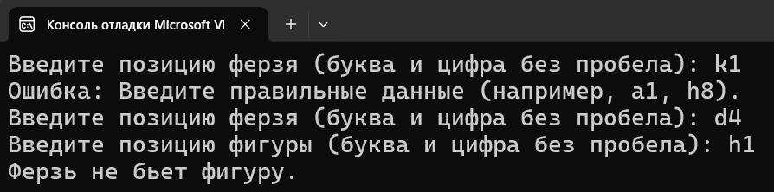
Рис. 2 – Ошибка ввода, ферзь не бьёт фигуру

Лабораторная работа №9
Разработка алгоритма, отладка и тестирование программы обработки файла данных
Цель работы: Получить навыки в составлении алгоритма и отладки программы обработки файлов данных.
Вариант № 4. Создать программно текстовый файл. Вывести содержимое файла на экран. Заменить в текстовом файле каждую цифру на следующую по величине (‘9’ заменить на ‘0’).

/*Создать программно текстовый файл. Вывести содержимое файла на экран.
Заменить в текстовом файле каждую цифру на следующую по величине (‘9’ заменить на ‘0’).*/
#include <iostream>
#include <fstream>
#include <string>
#include <windows.h>
using namespace std;

// Функция для замены цифр на следующую по величине
void zamena(string& line) {
for (char& c : line) {
if (isdigit(c)) {
if (c == '9') {
c = '0'; // Заменяем 9 на 0
}
else {
c++; // Заменяем цифры на следующую
}
}
}
}

int main() {
setlocale(LC_ALL, "Russian");

string path = "file1.txt"; // Исходный файл
fstream fs1;

// Открываем файл для записи с перезаписью
fs1.open(path, fstream::out);
if (!fs1.is_open()) {
cout << "Файл не открыт" << endl;
system("pause");
return 0;
}

string line; // Для введённой строки
char choice; // Для выбора пользователя

// Цикл для ввода текста пользователем
do {
cout << "Введите строку: ";
getline(cin, line);
// Работа с пустой строкой
if (line.empty()) {
cout << "Пропустить пустую строку (y - да, другое - нет)? ";
cin >> choice;
cin.ignore(); // Для игнорирования символа новой строки
if (choice == 'y' || choice == 'Y') {
cout << "Строка пропущена.\n";
continue;
}
else {
fs1 << line << endl; // Записываем пустую строку, если не хотим пропускать
}
}
else {
fs1 << line << endl; // Запись строки в файл
}

cout << "Продолжить ввод (y - да, другое - нет)? ";
cin >> choice;
cin.ignore(); // Для игнорирования символа новой строки

} while (choice == 'y' || choice == 'Y'); // Условие для продолжения ввода, исправлено || вместо

fs1.close(); // Закрываем файл после записи

// Перезапускаем файл для чтения
fs1.open(path, fstream::in);
if (!fs1.is_open()) {
cout << "Файл не открыт" << endl;
system("pause");
return 0;
}

// Вывод записанного
cout << "\nВаше сообщение, записанное в файл:" << endl;
while (getline(fs1, line)) {
cout << line << endl;
}

fs1.clear(); // Очищение потока
fs1.seekg(0); // Возвращаемся в начало файла

// Создание нового файла для записи обновленного содержимого
string path2 = "file2.txt"; // Второй файл для записи
fstream fs2;

// Открываем второй файл для записи с перезаписью
fs2.open(path2, fstream::out);
if (!fs2.is_open()) {
cout << "\nФайл не открыт" << endl;
system("pause");
return 0;
}

// Заменяем цифры на следующую по величине и записываем в новый файл
while (getline(fs1, line)) {
zamena(line); // Заменяем цифры в строке
fs2 << line << endl;
}

// Закрываю файлы
fs1.close();
fs2.close();

// Открываем второй файл для чтения
fs2.open(path2, fstream::in);
if (!fs2.is_open()) {
cout << "\nФайл не открыт" << endl;
system("pause");
return 0;
}

cout << "\nСодержимое после замены цифр:" << endl;
while (getline(fs2, line)) {
cout << line << endl;
}

fs2.close();

// Удаляем первый файл и переименовываем второй
remove(path.c_str()); // Удаляем первый файл
rename(path2.c_str(), path.c_str()); // Переименовываем второй файл в имя первого

system("pause");
return 0;
}
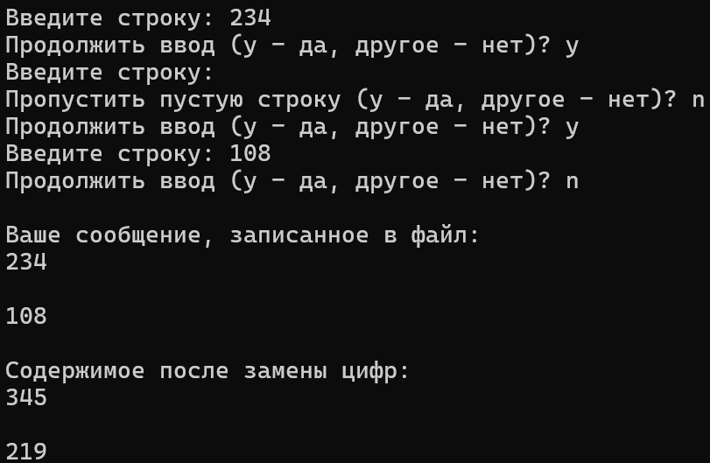

Лабораторные работа № 12
Составление алгоритма и отладка программы с использованием функций пользователя
Цель работы:
1. Изучение особенностей переменных типа указатель и особенностей операций над ними. Использование механизма указателей в практическом программировании;
2. Научиться отлаживать программы с динамическими массивами в среде Visual C++.
Вариант 4. Удалить из массива вещественных чисел элементы, отличающиеся от среднего арифметического по модулю не более, чем на 2. Создать функции для:
­ вычисления среднего значения элементов массива;
­ удаления элемента;
­ формирования массива случайными числами;
­ функцию вывода массива.
Функции описать после главной функции. Массивы разместить в динамической памяти. Обращение к элементам массива осуществлять через адресное выражение. Пользовательские функции описать после главной функции. Функции обязательно должны передаваться параметры.
Алгоритм программы, главная функция:
Функция генерации массива:
Функция вычисления среднего арифмитического:

Функция удаления элементов, находящихся в пределах ±2 от среднего:
Функция вывода массива:
Код:
/*Удалить из массива вещественных чисел элементы, отличающиеся от
среднего арифметического по модулю не более, чем на 2*/
#include <iostream>
#include <cstdlib> // для rand
#include <ctime> // для time
#include <cmath>

using namespace std;

// Прототипы функций
float calculateAverage(float* arr, int size); // Вычисление среднего значения
int filter(float* arr, int size, float avg); // Удаление элемента
void generate(float* arr, int size); // Генерирование массива
void print(float* arr, int size); // Вывод массива

int main() {
setlocale(LC_ALL, "Russian");
srand(time(0)); // Инициализация генератора случайных чисел

int size; // Размер массива
cout << "Введите размер массива: ";
cin >> size;

// Если ввели 0
if (size == 0) {
cout << "Перезапуск, массив пуст";
return 1;
}

// Использование фукнции генерации
float* arr = new float[size];
generate(arr, size);

// Вызов функции вывода
cout << "Исходный массив: ";
print(arr, size);

// Вызов функции вычисления среднего
float avg = calculateAverage(arr, size);
cout << "Среднее арифметическое: " << avg << endl;

int newSize = filter(arr, size, avg); // Вызов функции филтрации

// Если массив стал пустым, остался прежним или отфилтровался
if (newSize == 0) {
cout << "Массив пуст" << endl;
}
else if (newSize == size) {
cout << "Массив не изменился:" << endl;
print(arr, newSize);
}
else {
cout << "Массив после удаления элементов: ";
print(arr, newSize);
}

delete[] arr; // Освобождение памяти
return 0;
}

// Функция генерации массива случайными числами
void generate(float* arr, int size) {
for (int i = 0; i < size; i++) {
arr[i] = static_cast<float>(rand() % 200 - 100)/ 10.0; // Генерация чисел от -10 до 10
}
}

// Функция вычисления среднего арифметического
float calculateAverage(float* arr, int size) {
float sum = 0; // Сумма
for (int i = 0; i < size; i++) {
sum += arr[i];
}
return sum / size; // Получение среднего аримфетического
}

// Функция удаления элементов, находящихся в пределах ±2 от среднего
int filter(float* arr, int size, float avg) {
// Подсчета элементов, которые сохранились
int newSize = 0;

for (int i = 0; i < size; i++) {
// Проверка, если разница между элементом и средним значением больше 2
if (abs(arr[i] - avg) > 2) {
// Копирование элемента на новую позицию
arr[newSize] = arr[i];
newSize++;
}
}
return newSize;
}

// Функция вывода массива
void print(float* arr, int size) {
for (int i = 0; i < size; i++) { // Цикл
cout << arr[i] << "; "; // Вывод элемента
}
cout << endl;
}
Пример работы программы:
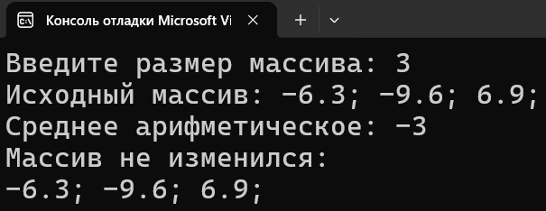
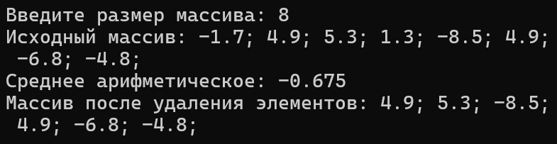
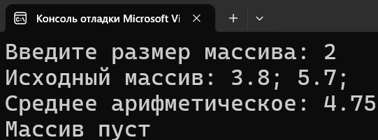

Лабораторная работа №11
Применение рекурсивных функций
Цель работы: получить навыка разработки программ с использованием рекурсивных функций.
Вариант 4. Дано натуральное число n. Вычислить:
$y=\sum_{i=1}^{n}{\frac{i!}{2^{i}}}$
Код:
// Выражение y=∑_(i=1)^n = i!/2^i
#include <iostream>
#include <locale.h>2
using namespace std;

// Пользовательские функции
int Factorial(int);
int Stepen(int);
double Sum(int);

// Главная
int main() {
setlocale(LC_ALL, "Russian");
int n;
cout << "Введите натуральное число n: "; // Ввод
cin >> n;
cout << "Результат: " << Sum(n) << endl; // Результат с вызовом суммы
return 0;
}

int Factorial(int n) { // Функция факториал
if (n > 0) {
return n * Factorial(n - 1); // Умножить n на результат функции
}
return 1;
}

int Stepen(int n) { // Рекурсивная функция степени
if (n == 0) { // Условие
return 1;
}
return 2 * Stepen(n - 1); // Умножить 2 на результат функции
}

double Sum(int n) { // Функция для вычисления суммы
double sum = 0; // Начальное значение
for (int i = 1; i <= n; i++) {
sum += (double)Factorial(i) / Stepen(i); // Вызов других функций + сумма
}
return sum;
}
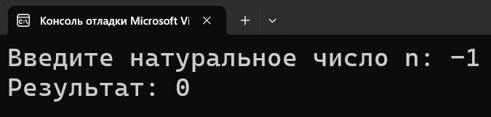
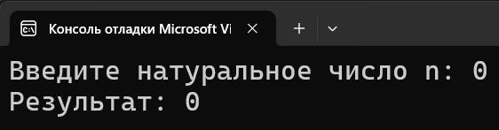
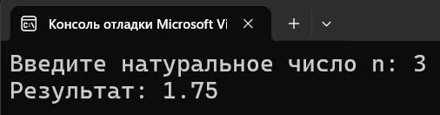
При вводе дробного числа программа округляет число до введёного числа без запятой:
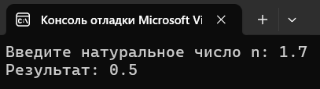
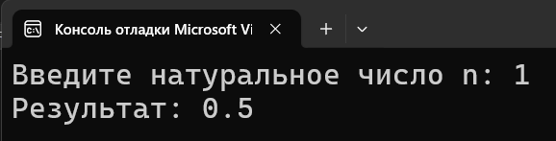

Лабораторная работа №13
Использование указателей для организации связных списков
Цель работы: Получить навыки в составлении алгоритма и отладке программы обработки связных динамических структур.
Вариант 4. Создать в динамической памяти два односвязных линейный список целых чисел. Определить, тождественны ли два списка L1 и L2 по значению своих элементов.
Схема:
// Создать в динамической памяти два односвязный линейный список целых чисел. Определить,
// тождественны ли два списка L1 и L2 по значению своих элементов
#include <iostream>
#include <locale.h>
using namespace std;

struct spisok {
int info; // Инф поле
spisok* next; // Указатель на следующий элемент списка
};

// Создание списка
void create_stack(spisok*& L1) {
spisok* x; // Объявление указателя x
char sym; // Переменная для пользователя
x = NULL; // Признак конца списка

do {
L1 = new spisok; // Выделение памяти для нового элемента
cout << "Введите целое число: ";
cin >> L1->info; // Считываем
L1->next = x; // Запись в указатель поле адреса предыд элемента
x = L1; // Обновление указателя на последний добавленный элемент
cout << "Продолжить ввод?(y - да): ";
cin >> sym;
} while ((sym == 'y') || (sym == 'Y'));
}

// Вывод списка
void print_list(spisok* L) {
// Пока есть элемент
while (L) {
cout << L->info << " "; // Выводим текущий элемент
L = L->next; // Переход к следующему элементу
}
cout << endl; // Переход на новую строку
}

// Сортировка списка
void sort_list(spisok*& L) {
spisok* p = L; // Указатель на текущий элемент
spisok* sorted = nullptr; // Новый отсортированный список

while (p) { // Пока есть элементы
spisok* t = p; // Текущий элемент
p = p->next; // Переход к следующему элементу

// Вставка в начало
if (!sorted || t->info < sorted->info) {
// Если список пуст или элемент меньше первого в отсортированном списке
t->next = sorted; // Вставляем в начало
sorted = t;
}
else {
// Вставка в списке
spisok* z = sorted; // Указатель на текущий элемент в отсортированном списке
// Пока не последний элемент и следующий элемент после z меньше нашего t
while (z->next && z->next->info < t->info) {
z = z->next; // Переход к следующему
}
// Нашли место вставки
t->next = z->next; /* Связка: t указывает туда же, куда раньше указывал z,
так как между появился новый элемент t*/
z->next = t; // z указывает на новый элемент t
}
}
L = sorted; // Указатель на начало
}

// Сравнение списков
bool are_identical(spisok* L1, spisok* L2) {
while (L1 != nullptr && L2 != nullptr) { // Пока не дошли до конца списка
if (L1->info != L2->info) { // Если значения не совпадают
return false; // Списки не идентичны
}
L1 = L1->next; // Переход к след элементу 1 списка
L2 = L2->next; // Переход к след элементу 2 списка
}
return (L1 == nullptr && L2 == nullptr); // Истина, если оба списка кончились вместе
}

// Функция освобождения памяти
void free_list(spisok*& L) {
while (L) { // Пока список не пуст
spisok* n = L; // Запоминаем текущий элемент
L = L->next; // Переходим к следующему элементу
delete n; // Удаляем
}
}

// Главная функция
int main() {
setlocale(LC_ALL, "Russian");

spisok* L1 = nullptr; // Создаем пустые списки
spisok* L2 = nullptr;

// Создание списков
cout << "Создание первого списка:\n";
create_stack(L1);
cout << "\nСоздание второго списка:\n";
create_stack(L2);

// Вывод
cout << "\nПервый список: ";
print_list(L1);
cout << "Второй список: ";
print_list(L2);

// Сортировка
sort_list(L1);
sort_list(L2);

// Проверяем
if (are_identical(L1, L2)) {
cout << "\nСписки тождественны\n";
}
else {
cout << "\nСписки различны\n";
}

// Освобождаем память
free_list(L1);
free_list(L2);
return 0;
}
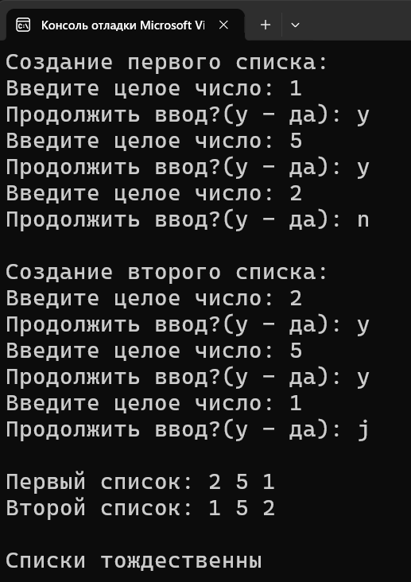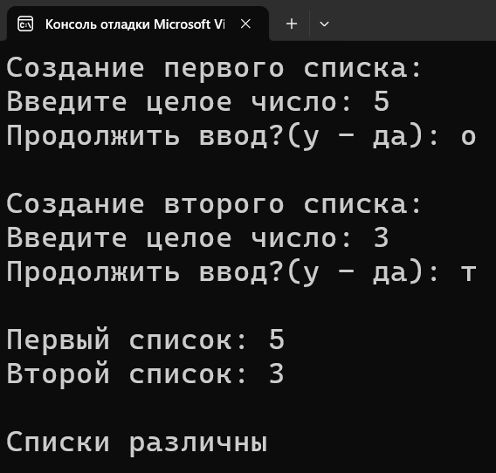

Практическая работа
Написать функции, вычисляющие площадь и периметр треугольника. Вершины двух треугольников заданы массивом точек (Point mas[6]). Точки являются объектом класса Point Для инициализации и получения данных использовать функции Set и Get.
Блок схема:
/*Написать функции, вычисляющие площадь и периметр треугольника.
Вершины двух треугольников заданы массивом точек (Point mas[6]).
Точки являются объектом класса Point Для инициализации и получения
данных использовать функции Set и Get.*/
#include <clocale>
#include <iostream>
#include <cmath>
#include <iomanip>
using namespace std;

// Класс точка
class Point {
private:
double x, y;
public:
// Сеттер
void SetPoint() {
cout << "Введите x: ";
cin >> x;
cout << "Введите y: ";
cin >> y;
cout << "\n";
}
// Геттеры
double Getx() {
return x;
}

double Gety() {
return y;
}
};

// Функция длины между двумя точками
double length(Point a, Point b) {
return sqrt(pow(b.Getx() - a.Getx(), 2.0) + pow(b.Gety() - a.Gety(), 2.0));
}

// Функция проверки со сторонами для построения
bool isTriangle(double ab, double bc, double ca) {
return (ab + bc > ca) && (ab + ca > bc) && (bc + ca > ab);
}

// Функция нахождения периметра треугольника
double perimeter(double ab, double bc, double ca) {
return ab + bc + ca;
}

// Функция нахождения площади треугольника
double area(double ab, double bc, double ca) {
double p = (ab + bc + ca) / 2;
return sqrt(p * (p - ab) * (p - bc) * (p - ca));
}

// Функция для треугольника
void printTriangleResults(Point a, Point b, Point c) {
// Считаем длины сторон
double ab = length(a, b);
double bc = length(b, c);
double ca = length(c, a);

// Если построить можно и нельзя
if (isTriangle(ab, bc, ca)) {
cout << "Периметр: " << perimeter(ab, bc, ca) << endl;
cout << "Площадь: " << area(ab, bc, ca) << endl;
}
else {
cout << "Невозможно построить треугольник с такими сторонами:\n" << endl;
cout << "Сторона ab: " << ab << endl;
cout << "Сторона bc: " << bc << endl;
cout << "Сторона ca: " << ca << endl;
}
}

int main() {
setlocale(LC_ALL, "Russian");
Point mas[6]; // Массив точек

// Ввод координат точек
for (int i = 0; i < 6; ++i) {
cout << "Введите координаты точки " << i + 1 << "\n" << endl;
mas[i].SetPoint(); // Вызываем сеттер
}

cout << fixed << setprecision(2); // Точность после запятой

// Первый треугольник (точки 0, 1, 2)
cout << "\n \tПервый треугольник" << endl;
printTriangleResults(mas[0], mas[1], mas[2]);

// Второй треугольник (точки 3, 4, 5)
cout << "\n \tВторой треугольник" << endl;
printTriangleResults(mas[3], mas[4], mas[5]);

return 0;
}
Проверки: треугольник нельзя построить, если точки повторяются или они лежат на одной линии (диагональ, вертикаль, горизонталь), так как тогда стороны будут равны.
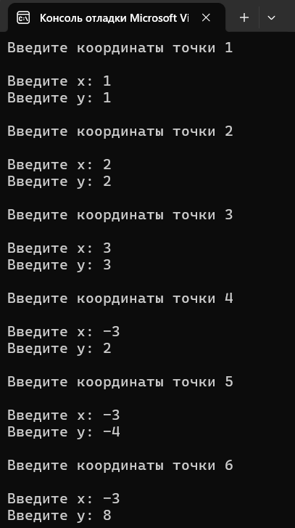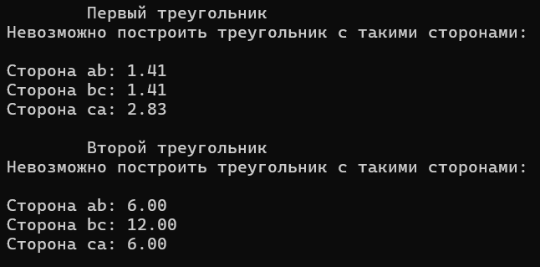
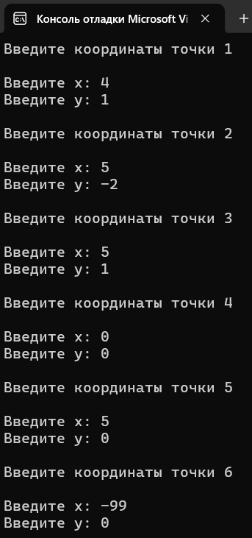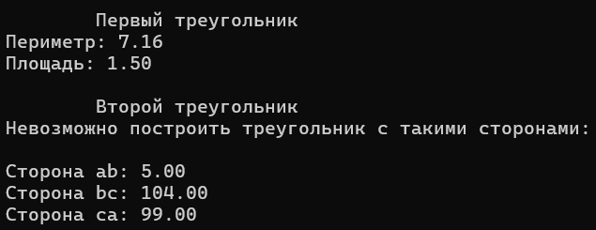
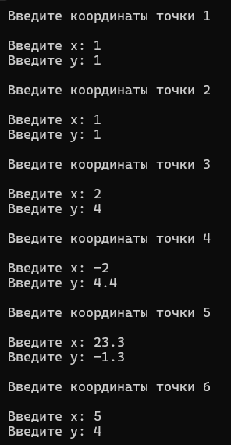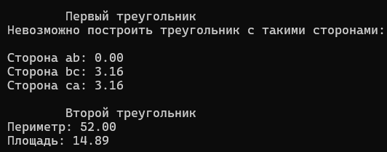

Лабораторная работа №14
Создание класса в консольном приложении
Цель работы:
- Изучить особенности создания классов в языке С++.
- Научиться описывать и использовать методы-свойства для работы со скрытыми полями класса среде Visual C++.
- Класс описать в отдельном классе. Для ввода и вывода данных разработать методы Set и Get
1-ый вариант – номер по журналу 4. Задание 1. Создать класс УЧЕНИК со следующими скрытыми полями:
- имя,
- фамилия
- дата рождения
- четвертные оценки.
Для установки и получения значений всех полей использовать методы Set и Get. В классе описать методы для нахождения среднего балла ученика и определения количества неудовлетворительных оценок. В основной программе: создать массив из N элементов (типа УЧЕНИК) класса ученик. Ввести с клавиатуры имя, фамилию и оценки учеников. Подсчитать средний балл и вывести в виде таблицы данные о сформированном объекте УЧЕНИК:фамилия, имя, средний балл. Вывести фамилии учеников, родившихся летом и имеющих неудовлетворительные оценки.
Блок-схема:
Main:
Проверка даты:
Количество неудовлетворительных оценок:
Родился ли ученик летом:
Сеттер для ученика:
Геттер для ученика:
Геттер для фамилии (2 задание):
Код заголовочного файла:
#include <iostream>
#include <iomanip>
using namespace std;

class Student { // Имя класса
private:
string name, surname;
int day, month, year, grade, N;
int A[100]; // Массив для оценок

// Функция для проверки даты
bool isValidDate(int d, int m, int y) {
if (d <= 0 || m <= 0 || m > 12 || y < 1900 || y > 2019) {
return false;
}
// Проверка для февраля
if (m == 2) {
if ((y % 4 == 0 && y % 100 != 0) || (y % 400 == 0)) {
return d <= 29;
}
else {
return d <= 28;
}
}
// Проверка для месяцев с 30 днями
if (m == 4 || m == 6 || m == 9 || m == 11){
return d <= 30;
}
// Проверка для месяцев с 31 днем
return d <= 31;
}

// Функция для счёта среднего балла
double AverGrade() {
if (N == 0) return 0.0;
double sum = 0;
for (int i = 0; i < N; i++) {
sum += A[i];
}
return sum / N;
}

// Функция для счёта неудовлеторительных оценок
int BadGrades() {
int g = 0;
for (int i = 0; i < N; i++) {
if (A[i] < 3) {
g++;
}
}
return g;
}

// Проверка на летний месяц
bool IsSummer() {
return (month == 6 || month == 7 || month == 8);
}

public:
void SetStudent() { // Сеттер
// Вводим данные студента
cout << "\nВведите имя ученика: " << endl;
cin >> name;
cout << "Введите фамилию: " << endl;
cin >> surname;
cout << "Введите дату рождения (день месяц год через пробел):" << endl;
cin >> day >> month >> year;
while (!isValidDate(day, month, year)) {
cout << "\nОшибка. \nПовторите ввод даты рождения (день месяц год через пробел):" << endl;
cin.clear(); // Сброс ошибки потока
cin.ignore(10000, '\n'); // Очистка строки ввода
cin >> day >> month >> year;
}
// Ввод оценок
cout << "\nВведите количество оценок: ";
cin >> N;
while (N <= 0) {
cout << "Ошибка. Количество оценок должно быть от 1. Повторите ввод: ";
cin >> N;
}
for (int i = 0; i < N; i++) {
cout << "Введите " << i + 1 << " оценку: ";
cin >> A[i];
while (A[i] < 1 || A[i] > 5) {
cout << "Ошибка. Оценка должна быть от 1 до 5. Повторите ввод: ";
cin >> A[i];
}
}

}
// Вывод ученика в таблицу
void GetStudent() {
cout << left << setw(1) << "|" << setw(15) << surname
<< setw(1) << "|" << setw(15) << name
<< setw(1) << "|" << setw(15) << fixed << setprecision(2) << AverGrade()
<< " |" << endl;
}

// Метод для проверки летнего студента с неудовлетворительными оценками
string GetSurname() {
if (IsSummer() && BadGrades() > 0) {
return surname;
}
return "";
}
};
Код main:
#include <iostream>
#include <Windows.h>
#include "Student.h"
using namespace std;
int main() {
// Кодировка
SetConsoleOutputCP(1251);
SetConsoleCP(1251);
int N;
cout << "Введите количество учеников: ";
cin >> N;
// Массив для студентов
Student* students = new Student[N];

// Ввод
for (int i = 0; i < N; i++) {
students[i].SetStudent();
}

// Вывод в таблице учеников
cout << "\nТаблица учеников:\n";
cout << left << setw(1) << "|" << setw(15) << " Фамилия "
<< setw(1) << "|" << setw(15) << " Имя "
<< setw(1) << "|" << setw(15) << " Средний балл "
<< "|" << endl;
cout << string(52, '-') << endl;
for (int i = 0; i < N; i++) {
students[i].GetStudent();
}

// Фамилии учеников, родившихся летом
// и имеющих неудовлетворительные оценки
cout << "\nУченики, родившиеся летом и имеющие неудовлетворительные оценки:" << endl;
bool found = false; // Флаг
for (int i = 0; i < N; i++) {
string surname = students[i].GetSurname(); // Получаем фамилию студента
if (!surname.empty()) { // Если фамилия не пустая
cout << surname << endl; // Выводим фамилию
found = true; // Флаг, если найден
}
}
if (!found) {
cout << "Таких учеников нет" << endl; // Если таких учеников нет
}
delete[] students;
return 0;
}
Работа программы:
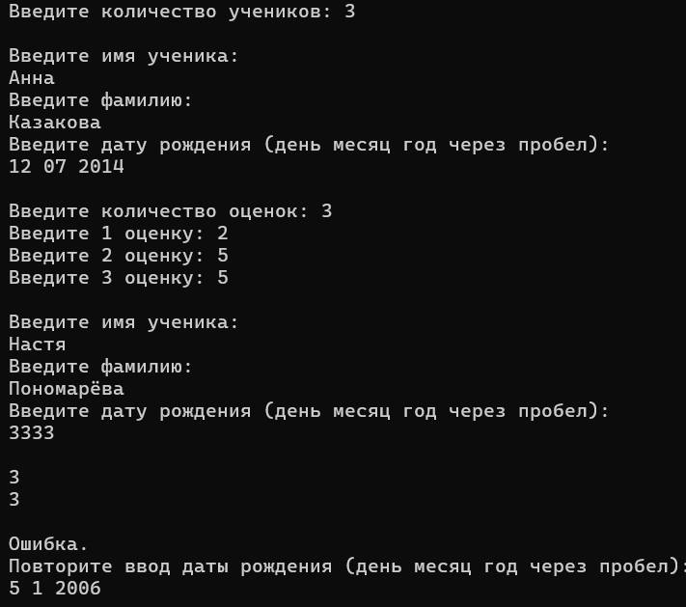
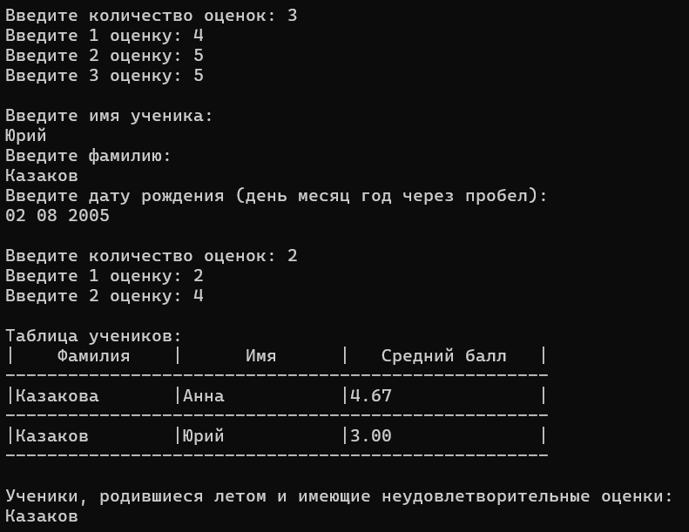
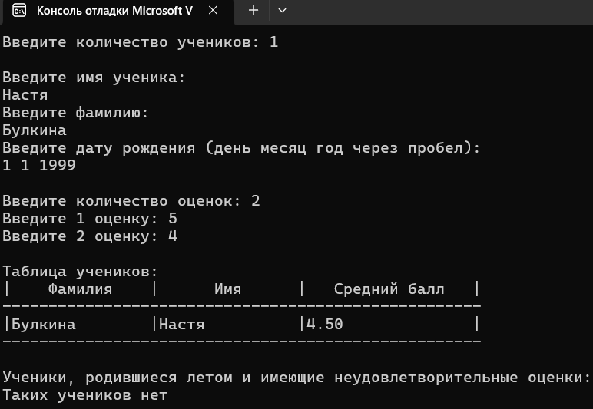

Лабораторная работа №15
Тема: Знакомство с компонентами CheckBox и RadioButton.
Цель работы: получение практических навыков при работе с новыми компонентами.
Задание 1. Разработать приложение, позволяющее рассчитать доход по вкладу. Дописанный код:
// Для textBox2
private:System::Void textBox2_TextChanged(System::Object^ sender, System::EventArgs^ e)
{
textBox1_TextChanged(sender, e);
}
// нажатие клавиши в поле Срок
private: System::Void textBox2_KeyPress_1(System::Object^ sender,System::Windows::Forms::KeyPressEventArgs^ e) {
// в поле Срок можно ввести только целое число
if ((e->KeyChar >= '0') && (e->KeyChar <= '9'))
// цифра
return;
//это символ категории управляющих символов
if (Char::IsControl(e->KeyChar))
{
// Нажата клавиша <Enter>.
if (e->KeyChar == (char)Keys::Enter)
{
// Переместить фокус на кнопку Расчет
button1->Focus();
}
return;
}
// остальные символы запрещены
e->Handled = true;
}
Блок-схема для кода:
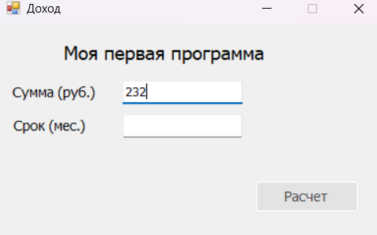
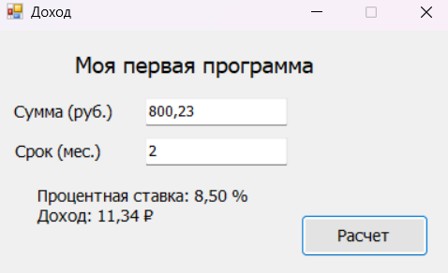
Задание 2. Создать приложение, в котором при щелчке на радио-кнопке загорается соответствующий цвет светофора (для светофора использовать компонент panel, цвет компонента меняется на красный, желтый и зеленый).
Код:
private: System::Void radioButton1_CheckedChanged(System::Object^ sender, System::EventArgs^ e) {
if (radioButton1->Checked) {
panel1->BackColor = System::Drawing::Color::Red;
panel2->BackColor = System::Drawing::Color::Transparent;
panel3->BackColor = System::Drawing::Color::Transparent;
}
}

private: System::Void radioButton2_CheckedChanged(System::Object^ sender, System::EventArgs^ e) {
if (radioButton2->Checked) {
panel2->BackColor = System::Drawing::Color::Yellow;
panel1->BackColor = System::Drawing::Color::Transparent;
panel3->BackColor = System::Drawing::Color::Transparent;
}
}

private: System::Void radioButton3_CheckedChanged(System::Object^ sender, System::EventArgs^ e) {
if (radioButton3->Checked) {
panel3->BackColor = System::Drawing::Color::Green;
panel1->BackColor = System::Drawing::Color::Transparent;
panel2->BackColor = System::Drawing::Color::Transparent;
}
}
Блок-схема:
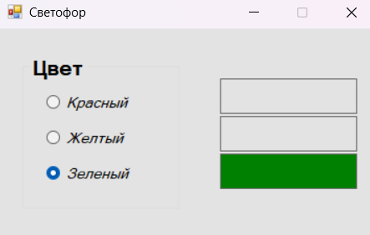
Задание 3. Вариант 1. Приложение расчета стоимости поездки на дачу.
Блок-схема:
Код:
#pragma endregion
// Обработчик изменения текста в textBox1
private: System::Void textBox1_TextChanged(System::Object^ sender, System::EventArgs^ e)
{
if (textBox1->Text->Length == 0)
button1->Enabled = false;
else
button1->Enabled = true;
}

// Обработчик нажатия клавиши в textBox1
private: System::Void textBox1_KeyPress(System::Object^ sender, System::Windows::Forms::KeyPressEventArgs^ e)
{
// Ввод чисел разрешен
if ((e->KeyChar >= '0') && (e->KeyChar <= '9'))
return;

// Если введена точка, заменяем её на запятую
if (e->KeyChar == '.')
e->KeyChar = ',';

// Запретить ввод, если запятая уже есть в тексте ли если запятая — первый символ
if (e->KeyChar == ',')
{
if ((textBox1->Text->IndexOf(',') != -1) || (textBox1->Text->Length == 0))
{
e->Handled = true;
}
return;
}

// Если нажата клавиша Enter — переводим фокус на кнопку
if (Char::IsControl(e->KeyChar))
{
if (e->KeyChar == (char)Keys::Enter)
{
button1->Focus();
}
return;
}

e->Handled = true;
}

// Обработчик кнопки "Вычислить"
private: System::Void button1_Click(System::Object^ sender, System::EventArgs^ e)
{
using namespace System::Globalization;

String^ input = textBox1->Text; // Получаем текст из textBox1

CultureInfo^ culture = gcnew CultureInfo("ru-RU"); // Установка культуры для запятой

double distance = Double::Parse(input, culture); // Перевод строки в число

// Если флажок выбран — умножаем дистанцию на 2
if (checkBox1->Checked)
{
distance *= 2;
}

double result = currentPrice * distance; // Итог

// Выводим результат в textBox2 с двумя знаками после запятой и запятой в качестве разделителя
textBox2->Text = result.ToString("F2", culture);
}

// Установка цен ЗА литр НА 1 км
private: System::Void radioButton1_CheckedChanged(System::Object^ sender, System::EventArgs^ e) {
if (radioButton1->Checked)
currentPrice = 95.9/10; // В среднем 1л хватает на 10км
// Поэтому 1км = цена/10
}

private: System::Void radioButton2_CheckedChanged(System::Object^ sender, System::EventArgs^ e) {
if (radioButton2->Checked)
currentPrice = 92.3/10;
}

private: System::Void radioButton3_CheckedChanged(System::Object^ sender, System::EventArgs^ e) {
if (radioButton3->Checked)
currentPrice = 25.7/10;
}

private: System::Void checkBox1_CheckedChanged(System::Object^ sender, System::EventArgs^ e) {
}
private: System::Void label1_Click(System::Object^ sender, System::EventArgs^ e) {
}
private: System::Void textBox2_TextChanged(System::Object^ sender, System::EventArgs^ e) {
}
